

**Twinmix 1800T**

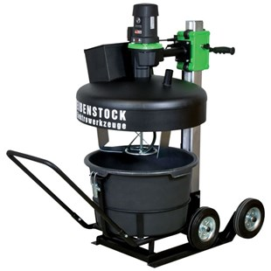

**Swinko Twinmix 1800 T**

1800 Watt - compl. met mixer  
en verrijdbare kuip

**GEBRUIK:**  
  
– Homogeen en klontvrij mengen van diverse materialen  
met verschillende viscositeit  
– Vooral handig voor het mengen van zelf egaliserende  
vloeregalisatiemiddelen, pleisters, dunne mortel,  
vulmiddelen  
– Stof verminderende werking  
– Vloerenlegger, tegelzetter, civiele techniek, tuin- en  
landschapsarchitectuur  
  
**KENMERKEN:**  
  
– Meng-garde met schraper - voorkomt afzetting van  
materiaal aan de rand van de kuip en zorgt samen met  
een sneldraaiende meng-garde centraal in de kuip voor  
een betere menging  
– De elektronische langzaam aanloopfunctie en  
toerentalregeling maakt het mogelijk om het mengen  
op een laag toerental te starten  
– Transportwagen met handgrepen en grote wielen -  
mobiel gebruik van het station op de bouwplaats, ook  
op ruw terrein  
– Kiepwagen (accessoire) speciaal ontworpen voor  
schoon en precies gieten van zelf-egaliserende vuller en  
egalisatiemiddelen  
– Mengkar kan apart van het station gebruikt worden -  
flexibel en mobiel op de werkplek  
– Nagenoeg afgemonteerd afgeleverd - meteen  
gebruiksklaar  
– Robuuste universele motor - zeer hoge trekkracht  
– Elektronisch - soft start, constant toerental,  
temperatuurbewaking en uitschakeling bij overbelasting  
– Veiligheidsschakelaar met stofbescherming  
– Aansluiting voor stofuitgang Ø 35 mm en een  
trechterbuis met borstels - stofverminderend vullen en  
mengen van materialen  
  
Voor alle SWINKO gereedschappen met stofuitlaat  
raden we aan om de Eibenstock industrie stofzuiger  
DSS35 M iP (12.924.00) te gebruiken.

**Technische gegevens:**

|  |  |
| --- | --- |
| Artikelnummer | 10.090.51 |
| EAN code | 8713265055778 |
| Merk | Swinko |

|  |  |
| --- | --- |
|  |  |
|  |  |